HU.091 – ESCALONAR PROCESSOS PARADOS POR SLA
PROJETO: Viabiliza — Sistema de Licenciamento Eletrônico

HISTÓRICO DE REVISÃO
DATA | RESUMO DAS ALTERAÇÕES | VERSÃO | Responsável
16/10/2026 | Texto revisto para a linguagem de quem usa o sistema | 2.1 | Sudoeste Informática
19/10/2026 | Retirada das HUs sem funcionalidade no sistema, renumeração e reordenação das demais (retaguarda primeiro, portal depois) | 2.2 | Sudoeste Informática

VISÃO GERAL
Quando um processo está em análise e o prazo da etapa entra em alerta ou vence, o sistema avisa as pessoas certas. No alerta, o aviso vai ao analista responsável. No prazo vencido, o aviso vai a quem está autorizado a recebê-lo, em qualquer setor, e não ao gestor do setor do processo. O aviso não muda a situação do processo, não troca o analista e não encerra o pedido. Processo dentro do prazo não gera aviso. Processo fora de análise, ou sem a data de início e a data de vencimento da etapa, fica de fora. Sem analista responsável, o alerta não tem destinatário. Se ninguém está autorizado a receber o vencido, ninguém é avisado. O mesmo aviso não se repete para a mesma pessoa, no mesmo processo, enquanto a etapa atual não recomeçar. Se o tratamento configurado para a faixa não for avisar o analista nem avisar quem recebe o vencido, nada é enviado e nenhuma outra ação ocorre. O aviso chega por e-mail e na caixa do sistema. E-mail que não pode ser entregue impede o registro da comunicação daquele destinatário.

SUMÁRIO

ÉPICO: EP11 — Pendências e Comunicação
HISTÓRIA DE USUÁRIO: Escalonar processos parados por SLA
PRÉ-REQUISITOS
DEPENDÊNCIAS
INTERFACE DE USUÁRIO
TELA 1 - Aviso de prazo da análise
COMPORTAMENTO ESPERADO TELA 1

ÉPICO: EP11 — Pendências e Comunicação
Como gestor da SEDUR quero que o atraso da análise seja avisado a quem deve agir, de modo que o prazo vencido não passe em silêncio e o processo não seja decidido por esse aviso.

HISTÓRIA DE USUÁRIO: Escalonar processos parados por SLA
Como analista responsável ou pessoa autorizada a receber o aviso de prazo vencido quero ser avisado na etapa atual, de modo que eu veja o atraso sem que o processo seja redistribuído ou encerrado.

PRÉ-REQUISITOS
• Processo em análise, com data de início e data de vencimento do prazo da etapa
• Analista responsável, para o aviso de alerta
• Pessoas autorizadas a receber o aviso de prazo vencido; na configuração inicial, essa autorização está nas chefias
• O aviso só sai para alerta e para prazo vencido

DEPENDÊNCIAS
Passadas
• O semáforo do prazo é o mesmo usado na fila de análise

Futuras
• Nenhuma

INTERFACE DE USUÁRIO

TELA 1 - Aviso de prazo da análise
Caminho no menu: Não há tela para o usuário.

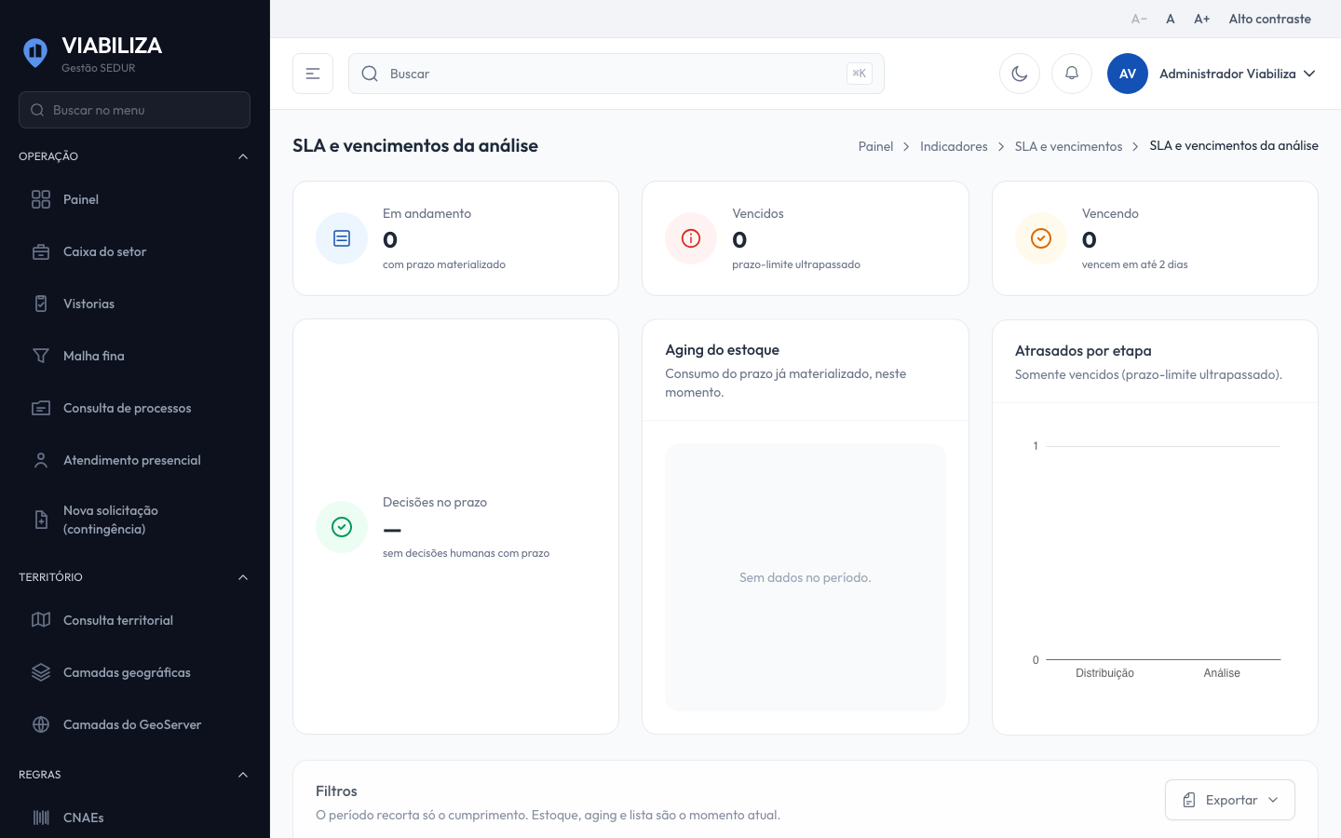

COMPORTAMENTO ESPERADO TELA 1
Cenário 1: Alerta com analista responsável
Dado que o processo está em análise, na faixa de alerta, com analista responsável
Quando o aviso da etapa atual é gerado
Então o analista recebe o aviso e a situação do processo permanece a mesma

Cenário 2: Prazo vencido
Dado que o processo está em análise com o prazo vencido
Quando o aviso da etapa atual é gerado
Então cada pessoa autorizada a receber o escalonamento é avisada uma vez nessa etapa

Cenário 3: Repetição na mesma etapa
Dado que a pessoa já recebeu o aviso desta etapa
Quando a verificação do prazo ocorre de novo antes de a etapa recomeçar
Então o aviso não é duplicado

Cenário 4: Tratamento que não é aviso
Dado que o tratamento configurado para a faixa não é avisar o analista nem avisar quem recebe o vencido
Quando a verificação do prazo ocorre
Então ninguém é avisado, o processo não é redistribuído e não é encerrado

Cenário 5: Prazo em dia
Dado que o processo está em análise e o prazo ainda está em dia
Quando a verificação do prazo ocorre
Então nenhuma comunicação é gerada

Cenário 6: Alerta sem responsável
Dado que o processo está em alerta e não tem analista responsável
Quando a verificação do prazo ocorre
Então ninguém é avisado nessa faixa

